Rodgau, den 03. Dezember 2020
Reinhard Seyer
Dateiname: Energiewende BRD v1.03

Wertschöpfung Energiewende BRD
Energieverbrauch sinkt
In Zukunft entfallen Erdgas, Erdöl und Kohle als Energieträger. Sie werden zum größten Teil ersetzt durch regenerative erzeugte elektrische Energie – Windkraft und Photovoltaik. Ein kleinerer Anteil, von etwa 20 Prozent, wird durch Biomasse ersetzt. Folge ist: die Endenergie fällt drastisch durch den höheren Nutzwert von grünem Strom und zwar von 2.472 auf 891mrd kWh, also auf etwa ein Drittel. Die Kosten verringern sich nicht im gleichen Maß, weil die Kosten von elektrischer Energie höher sind als die fossiler. Legt man als Mittelwert zwischen Industrieller- und Haushaltsnutzung 0,25 Euro pro Kilowattstunde zugrunde sinken die Kosten von heute 254 auf zukünftig 223 mrd Euro. Also nur um 12 Prozent. Allerdings bedeutet die Umstellung eine deutliche Verbesserung der Leistungsbilanz unserer Wirtschaft, weil Importkosten von 80 mrd Euro für fossile Energien entfallen.
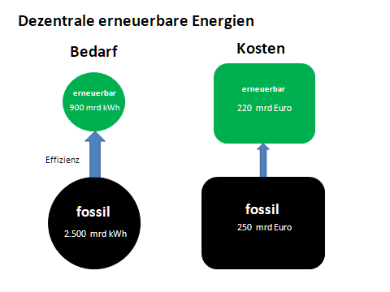
Änderung des Bedarfs und der Kosten.
Die wichtigste Erkenntnis ist, dass sich der Endenergieverbrauch durch die Verwendung von elektrischer Energie sich um ein Vielfaches verringert. Setzt man den zukünftigen Bedarf von 891mrd kWh ins Verhältnis zum heutige Anteil grüner Energie am Stromverbrauch von 50 Prozent, was 263 mrd kWh entspricht, so rückt ein Endausbau nicht mehr in allzu große Ferne. Mit etwas mehr als dem Dreifachen dieses Werts würde sich der zukünftige Bedarf abdecken lassen.
Umverteilung von oben nach unten
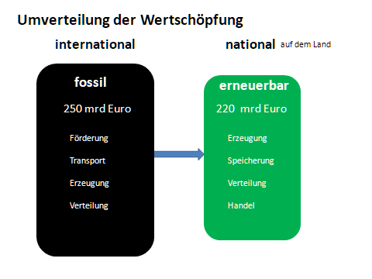
Der große Vorteil ist, dass eine unvorstellbar hohe finanzielle Umverteilung möglich ist, vom Kapital und von Konzernen hin zu kleinen und mittleren Unternehmen. Voraussetzung ist, dass die Energieumstellung so dezentral wie möglich erfolgt. Das bedeutet, dass sie optimal verteilt an Land erfolgt.
Größtes je erfolgte Umverteilungsprojekt.
Überregionaler Netzausbau nicht erforderlich
Weiterer Vorteil ist, dass bei einer dezentralen Verteilung Verbrauch und Erzeugung regional zusammengebracht werden können. Ergänzt durch lokale Speicher für einen Ausgleich von Tag- und Nachtversorgung wird damit das überregionale Netz von Spitzenströmen und Durchleitungen entlastet. Es muss nicht ausgebaut werden. Im Gegenteil es könnte teilweise zurückgebaut werden, insbesondere in der Umgebung von Großkraftwerken.
Konjunkturprogramm fürs Land
Energieerzeugung, Verteilung und Handel mit Energie war immer mit Wohlstand verbunden. Im Zusammenhang mit einer dezentralen Umverteilung der Wertschöpfung landet der Wohlstand vorzugsweise in den ländlichen Räumen der Republik. Die Umverteilung wirkt durch ein jährliches Konjunkturprogramm von 223 mrd Euro, sichert damit einem Viertel der Bevölkerung durch Erzeugung, Speicherung, Verteilung und Handel mit Energie profitable Beschäftigung und zusätzliche Kaufkraft. Die Zuwachs an Wertschöpfung entspräche pro Kopf einem Betrag von 11.132 Euro pro Jahr.
Umbau der Energieversorgung als soziales Projekt
Die Umverteilung und auch die positive Wirkung auf die ländlichen Räume machen es deutlich, dass es sich bei einer dezentralen Umsetzung des Energiewandels um ein soziales Projekt handelt. Es ist daher nicht verständlich, warum die SPD es sich nicht auf ihre Fahnen schreibt. Für Union und Grüne steht die soziale Komponente dieses Wandels für alle sichtbar nicht im Vordergrund.
Damit kann das Leben auf dem Land wieder an Anziehungskraft gewinnen. Die Landflucht kann gestoppt werden und Pendlerströme können versiegen. Das Leben auf dem Land gewinnt massiv an Attraktivität. Verbunden damit sind nicht nur Vorteile fürs Land sondern auch ganz wesentliche für die Städte. Der Wohnungsmarkt entspannt sich und die Verkehrströme in den Morgens- und Abendstunden nehmen ab.
Vorteilhaft ist ebenfalls, dass durch die Dezentralität Erzeugung und Bedarf regional aufeinander abgestimmt werden können. Das befreit die überregionalen Netze von Lastschwankungen, Spitzenströmen und Durchleitungen. Ein zusätzliche Netzausbau wird minimiert und der Nutzwert der Netze maximiert.
Windkraftwerke im Meer und Einkauf von Energie aus dem Ausland widersprechen dem sozialen Gedanken, weil sie bestehende Strukturen erhaltend und kostentreibend wirken.

